Nome: Lucas Cavalcante

Abaixo segue os prints

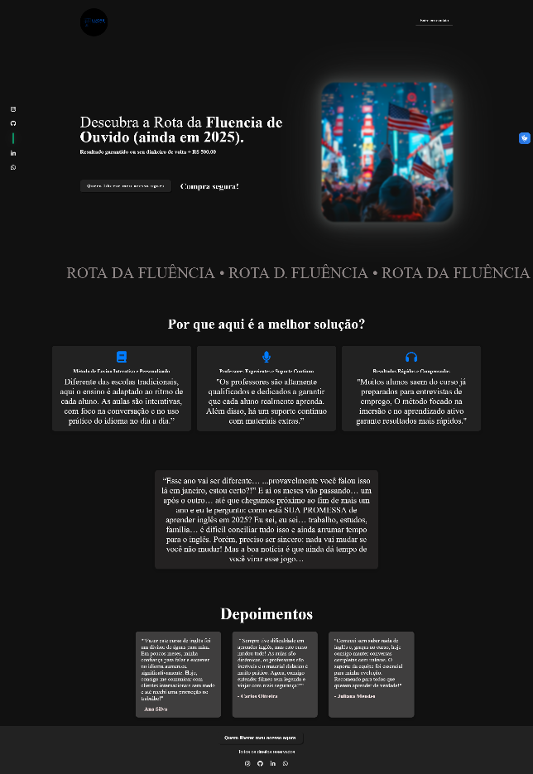
Captura de Desktop:

Captura Mobile

